12. November 2024

**Antrag**

**Entfernung des Gleichrichters auf der Offenbacher Landstraße in Höhe der Brücke über die A 661 in Richtung Offenbach**

Der Ortsbeirat wird gebeten, die Mainova aufzufordern, den alten Gleichrichter zu entfernen, da dieser nach wie vor eine Gefahrensituation darstellt.  
  
Begründung  
Seit geraumer Zeit ist ein neuer Gleichrichter gebaut worden, der sich nicht mehr im öffentlichen Raum befindet (s. Fotos)

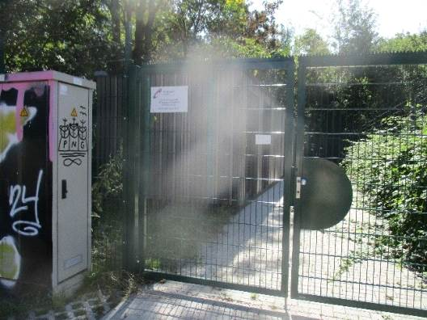 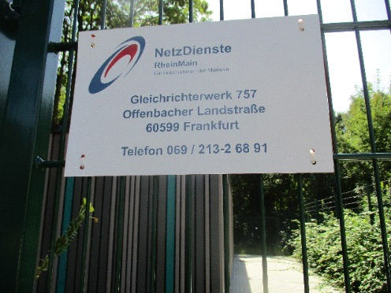

Gleichwohl befindet sich der alte Gleichrichter immer noch an derselben Stelle und die Gefahrensituation, die schon zu einem schweren Unfall bei einem Fahrradfahrer geführt hat, besteht weiterhin.  
  
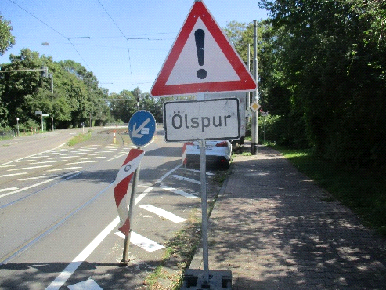 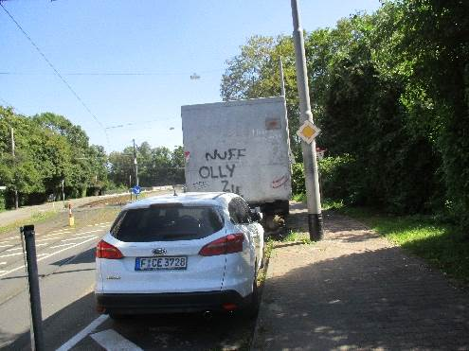

Fotos: Rosita Jany

Dietmar Sommerfeld Dr. Jan Binger

Dr. Uwe Schulz Dr. Uwe Schulz

Oliver Kimpel

(Antragsteller) (Fraktionsvorsitzende)